功能1：供应商设置
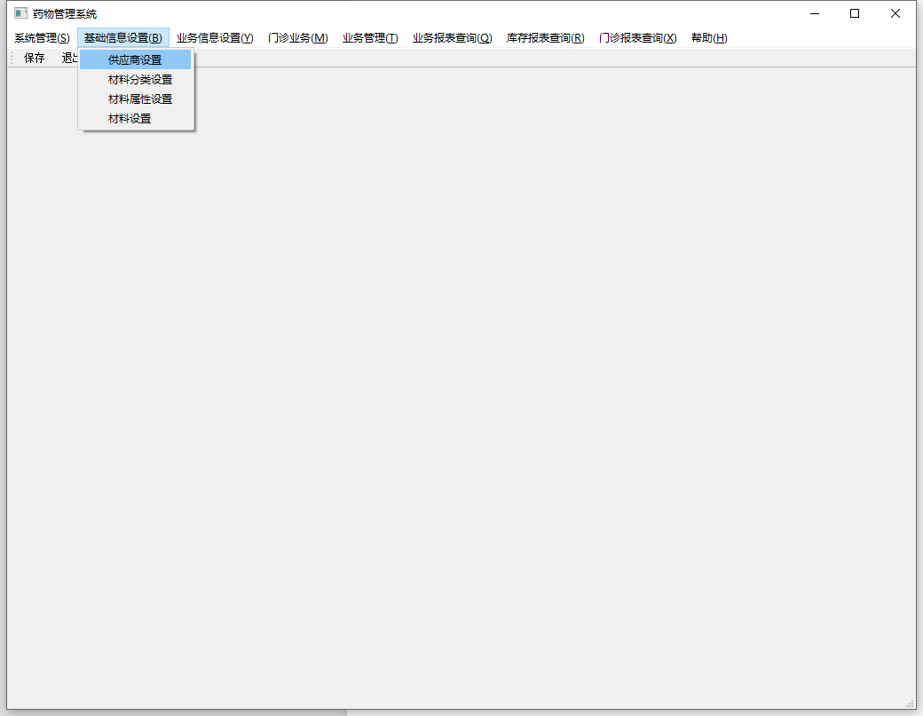

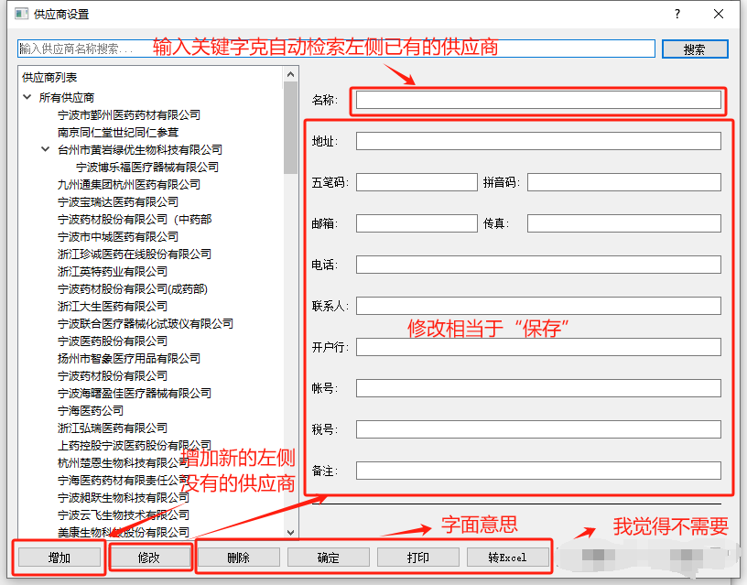

功能:2：材料设置
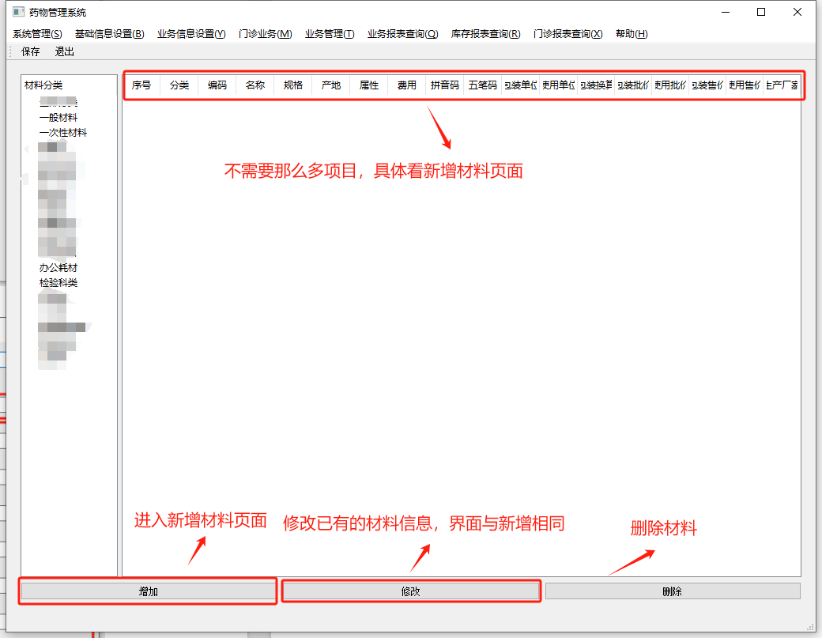

功能:2.1：新增材料
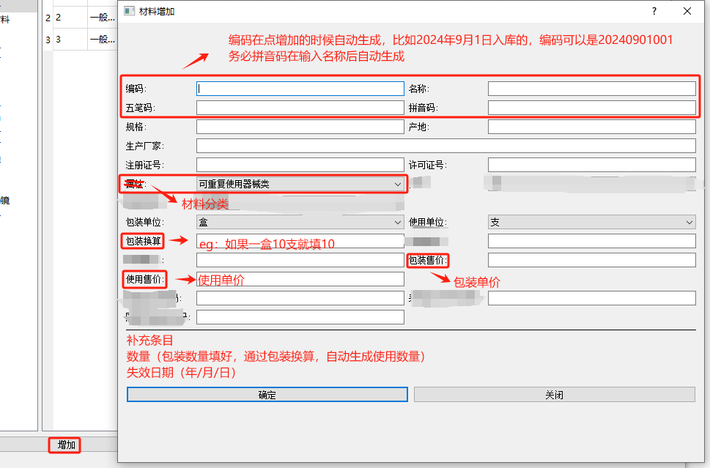
材料所需条目如下：
- 编码（说明以入库为准）
- 名称
- 五笔码
- 拼音码
- 规格
- 产地
- 生产厂家
- 注册证号
- 许可证号
- 材料分类
- 包装单位
- 使用单位
- 包装换算
- 包装售价
- 使用售价
- 失效日期
- 库存（数量）
共计17条
编码，名称，包装价格，失效日期，暂时只搞这四个

功能3：材料入库
单号补充说明，在材料设置时，自动生成。比如2024年9月4日新建的材料甲，则甲编码可以是2024090401，末尾01表示依次序号。入库单号选择材料时自动生成，比如入到甲材料里，编码可以是RK2024090401001，末尾001表示入库到甲的依次序号（暂定上限1000，不够以后再加呗。或者你有更直观的可以自己编，单号无所谓，区分开就行）

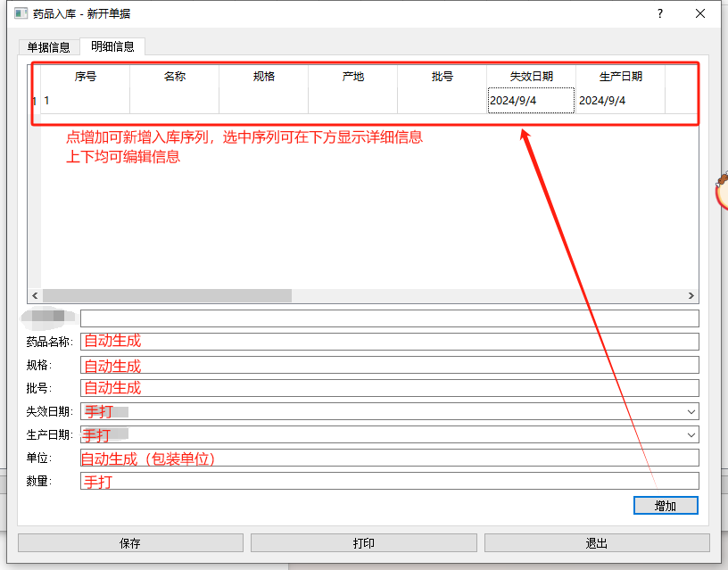
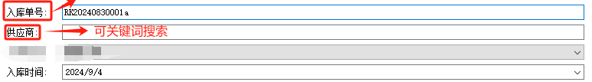
补充条目
材料售价（包装单价）
售价金额（单价*数量）
材料进价（同理）
进价金额（同理）
使用期限（失效日期-当天日期，换算成天）

材料入库所需条目如下：
- 入库单号
- 入库时间
- 供应商
- 材料名称
- 规格
- 批号
- 生产日期
- 失效日期
- 单位
- 数量
- 材料售价
- 售价金额
- 材料进价
- 进价金额
- 使用期限
共计15条

材料设置和入库的可以做个并集，材料设置有的入库就不需要填了，做个不可编辑的灰色条目自动生成，反之也一样，比如说金额数量，是入库填的东西，材料设置也不用填。

功能4：出库
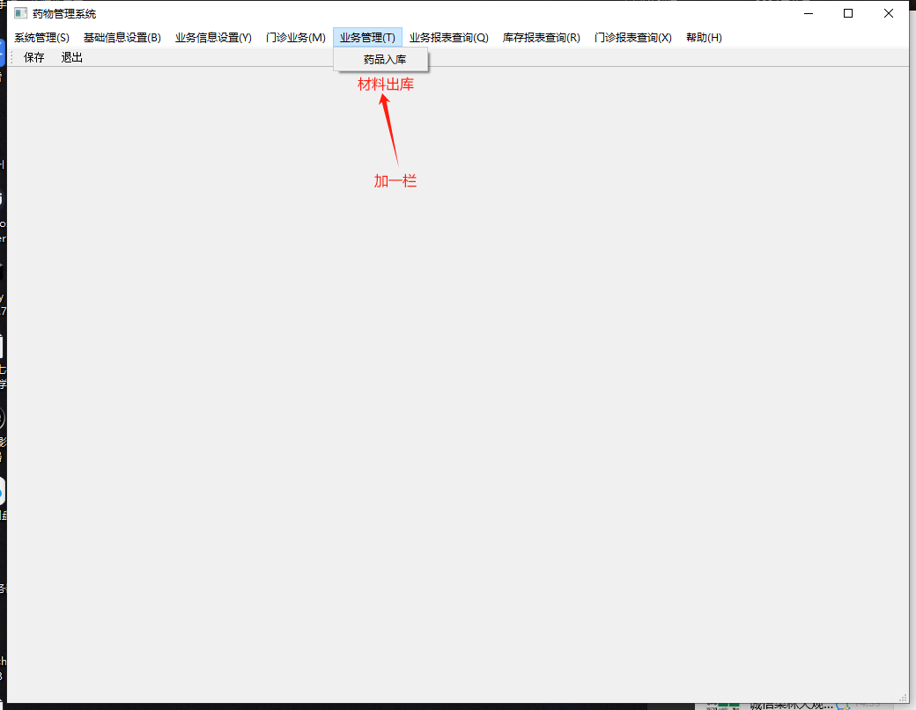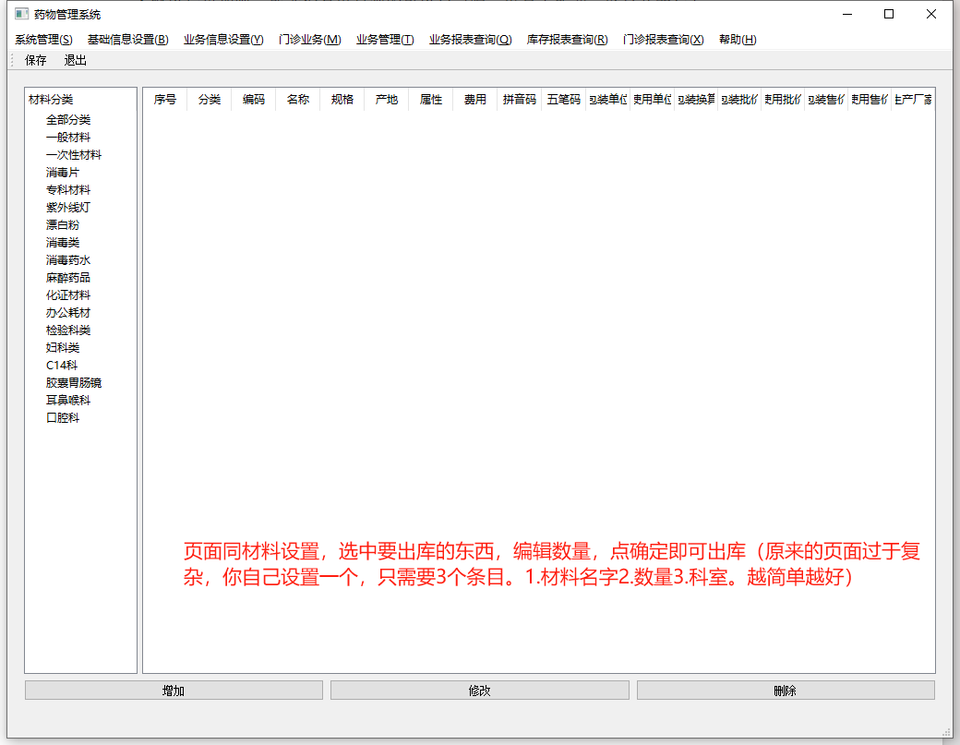

新增需求1：
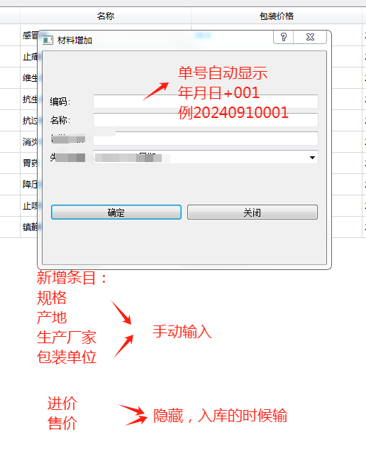

新增需求2：
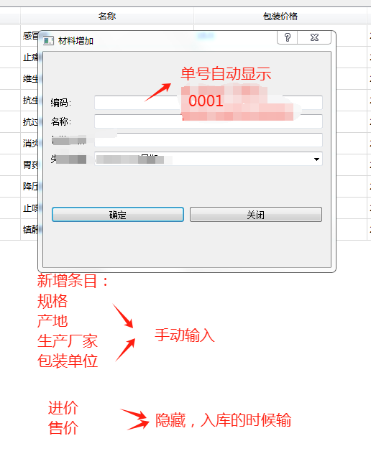

新增需求3：
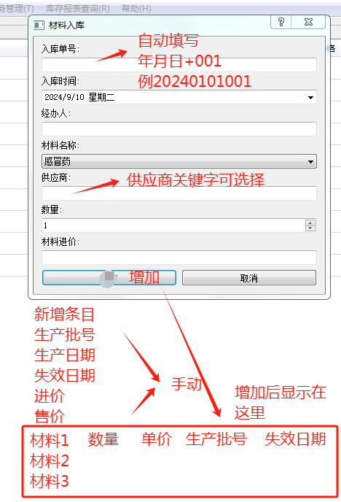

新增需求4
